ΠΑΝΕΠΙΣΤΗΜΙΟ ΔΥΤΙΚΗΣ ΜΑΚΕΔΟΝΙΑΣ
Τμήμα Ηλεκτρολόγων Μηχανικών & Μηχανικών Υπολογιστών
Μάθημα: Τεχνολογία Λογισμικού
Εξαμηνιαία Εργασία — Συνεισφορά σε Έργο Ανοιχτού Κώδικα (ΕΛ/ΛΑΚ)
UoWM Library
Σύγχρονη πλατφόρμα βιβλιοθήκης με βάση το open-source έργο devrnt/book-library
Repository ομάδας: github.com/ChrisTypou162734/Library-UoWM
Έργο ΕΛ/ΛΑΚ βάσης: github.com/devrnt/book-library
Ομάδα Έργου
Χρήστος Τύπου [2086]
Νικόλαος Γκλούμπος [1792]
Ηλίας Ψύχαλος [1926]
ΖΓΟΥΡΟΣ ΔΗΜΗΤΡΙΟΣ [1424]
Ακαδημαϊκό έτος 2025–2026

Πίνακας Περιεχομένων
Πίνακας Περιεχομένων 1
1. Περιγραφή Έργου 1
1.1 Το έργο βάσης και τα κριτήρια επιλογής 1
2. Απαιτήσεις 1
2.1 Λειτουργικές απαιτήσεις (Functional) 1
2.2 Μη λειτουργικές απαιτήσεις (Non-functional) 1
3. Αρχιτεκτονική 1
3.1 Τεχνολογική στοίβα 1
3.2 Δομή του backend 1
4. Περιγραφή Συστήματος με Διαγράμματα UML 1
4.1 Διάγραμμα Περιπτώσεων Χρήσης (Use Case) 1
4.2 Διάγραμμα Συστατικών (Component) 1
4.3 Διάγραμμα Ανάπτυξης (Deployment) 1
4.4 Διάγραμμα Ακολουθίας — Live Chat (WebSocket) 1
5. Επιλογή Συνεισφοράς & Προτοποριακά Στοιχεία 1
5.1 Η συνεισφορά της ομάδας 1
5.2 Αιτιολόγηση 1
5.3 Τι προτοποριακό προσφέρει σε σχέση με το book-library 1
6. Διαδικασίες Testing 1
Frontend (Flutter) 1
Backend (FastAPI) 1
7. Δυσκολίες 1
Διγλωσσία σε επίπεδο δεδομένων 1
WebSocket live chat 1
Αυθεντικοποίηση & ασφάλεια 1
CORS & ρυθμίσεις δικτύου 1
Μετάβαση από τον αρχικό σχεδιασμό 1
8. Οργάνωση GitHub & Συμπεράσματα 1
8.1 Πρακτικές GitHub 1
8.2 Συμπεράσματα (Lessons learned) 1

1. Περιγραφή Έργου
Αντικείμενο της εργασίας είναι η συνεισφορά σε ένα ενεργό έργο ανοιχτού κώδικα και η εφαρμογή ολόκληρου του κύκλου ζωής λογισμικού (απαιτήσεις, σχεδίαση, υλοποίηση, έλεγχος) πάνω σε μια πραγματική βάση κώδικα. Ως έργο βάσης επιλέχθηκε το devrnt/book-library, μια εφαρμογή βιβλιοθήκης βιβλίων υλοποιημένη σε Flutter/Dart.
Το αρχικό έργο είναι μια απλή εφαρμογή κινητού (Android/iOS) που επιδεικνύει βασικές λειτουργίες CRUD και το πρότυπο διαχείρισης κατάστασης Provider / ChangeNotifier. Τα δεδομένα διατηρούνται τοπικά στη μνήμη, χωρίς backend ή βάση δεδομένων, και η εφαρμογή υποστηρίζει εναλλαγή φωτεινού/σκοτεινού θέματος και προσαρμοστικά widgets για τηλέφωνο και tablet.
Η ομάδα επέκτεινε αυτή τη βάση σε μια ολοκληρωμένη, πλήρους στοίβας (full-stack) πλατφόρμα βιβλιοθήκης για τη Βιβλιοθήκη του Πανεπιστημίου Δυτικής Μακεδονίας (UoWM Library). Η συνεισφορά μετασχηματίζει το αρχικό demo σε ένα πραγματικό σύστημα διαχείρισης περιεχομένου (CMS) με τρία υποσυστήματα: δημόσιο δικτυακό τόπο, πίνακα διαχείρισης (admin panel) και REST/WebSocket backend.

1.1 Το έργο βάσης και τα κριτήρια επιλογής
Το book-library πληροί τα κριτήρια επιλογής έργου ΕΛ/ΛΑΚ που ορίζει η εκφώνηση:
Κριτήριο | Τεκμηρίωση για το book-library
≥ 5–10 stars | 110 stars
≥ 2 contributors | Πολλαπλοί contributors / 29 forks
Ενεργό repository | 55 commits, οργανωμένο ιστορικό
Δέχεται PRs | Ανοιχτό σε forks & pull requests
Έχει documentation | Αναλυτικό README με showcase, οδηγίες, λίστα packages
Όχι φοιτητικό / όχι αλγόριθμος | Πραγματική εφαρμογή Flutter, όχι άσκηση μαθήματος

2. Απαιτήσεις

2.1 Λειτουργικές απαιτήσεις (Functional)
Κωδ. | Περιγραφή
FR-1 | Ο επισκέπτης βλέπει το περιεχόμενο της βιβλιοθήκης (αρχική, ανακοινώσεις, συλλογές, υπηρεσίες, πληροφορίες, επικοινωνία).
FR-2 | Όλο το περιεχόμενο εμφανίζεται δίγλωσσα (Ελληνικά / Αγγλικά) με εναλλαγή σε πραγματικό χρόνο.
FR-3 | Ο χρήστης εναλλάσσει φωτεινό/σκοτεινό θέμα (dark/light mode).
FR-4 | Οι ανακοινώσεις εμφανίζονται με σελιδοποίηση (pagination).
FR-5 | Ο επισκέπτης υποβάλλει φόρμες (επικοινωνία, αίτηση κάρτας μέλους).
FR-6 | Ζωντανή συνομιλία (live chat) μεταξύ επισκέπτη και προσωπικού μέσω WebSocket.
FR-7 | Ο διαχειριστής συνδέεται με ασφαλή αυθεντικοποίηση (JWT).
FR-8 | Ο διαχειριστής δημιουργεί/τροποποιεί/διαγράφει περιεχόμενο (ανακοινώσεις, παραρτήματα, προσωπικό, υπηρεσίες, συλλογές, σύνδεσμοι, στατιστικά, σελίδες).
FR-9 | Ο διαχειριστής μεταφορτώνει εικόνες/αρχεία (media) στο Firebase Storage.
FR-10 | Ο διαχειριστής απαντά σε ενεργές συνεδρίες live chat και διαχειρίζεται/κλείνει συνεδρίες.

2.2 Μη λειτουργικές απαιτήσεις (Non-functional)
- Επεκτασιμότητα: σαφής διαχωρισμός frontend / backend / αποθήκευσης ώστε κάθε στρώμα να εξελίσσεται ανεξάρτητα.
- Ασφάλεια: τα GET endpoints είναι δημόσια· κάθε POST/PUT/PATCH/DELETE προστατεύεται με Bearer JWT και έλεγχο ρόλου admin.
- Απόδοση: ασύγχρονη πρόσβαση στη βάση (Motor) και σελιδοποίηση για αποφυγή μεγάλων μεταφορών.
- Συντηρησιμότητα: οργάνωση backend σε models / routers / services και τεκμηρίωση API μέσω αυτόματου Swagger UI.
- Διεθνοποίηση: πλήρης διγλωσσία σε επίπεδο δεδομένων (μοντέλο BiText), όχι μόνο στο UI.

3. Αρχιτεκτονική
Το σύστημα ακολουθεί αρχιτεκτονική τριών επιπέδων (three-tier): επίπεδο παρουσίασης (δύο Flutter Web εφαρμογές), επίπεδο εφαρμογής (FastAPI) και επίπεδο δεδομένων (MongoDB + Firebase Storage).

3.1 Τεχνολογική στοίβα
Επίπεδο | Τεχνολογίες
Δημόσιος ιστότοπος | Flutter Web (Dart), http, web_socket_channel, font_awesome_flutter, url_launcher
Πίνακας διαχείρισης | Flutter Web (Dart), Provider, shared_preferences (JWT), file_picker, intl
Backend | Python · FastAPI · Uvicorn · Pydantic · python-jose (JWT) · passlib/bcrypt
Δεδομένα | MongoDB (Motor async driver) · Firebase Storage (αρχεία/εικόνες)
Επικοινωνία | REST/JSON · WebSocket (live chat) · CORS

3.2 Δομή του backend
uowm_api/ main.py # FastAPI app + CORS + σύνδεση routers config.py # Ρυθμίσεις (.env): MongoDB, Firebase, JWT secret models/ # Pydantic schemas (BiText, ImageRef, content) routers/ # branches, staff, announcements, services, # content, forms, chat (WebSocket) services/ # database (Motor), auth (JWT), firebase scripts/seed.py # Αρχικό γέμισμα της MongoDB
Η αυθεντικοποίηση υλοποιείται με JWT (αλγόριθμος HS256, λήξη 8 ωρών). Κάθε προστατευμένο endpoint εξαρτάται από τη συνάρτηση require_admin, η οποία επαληθεύει το token και τον ρόλο του χρήστη:
@router.post("/") async def create(..., _: str = Depends(require_admin)): ...

4. Περιγραφή Συστήματος με Διαγράμματα UML

4.1 Διάγραμμα Περιπτώσεων Χρήσης (Use Case)
Αποτυπώνει τους δύο ρόλους του συστήματος — τον Επισκέπτη και τον Διαχειριστή — και τις λειτουργίες που εκτελεί ο καθένας.
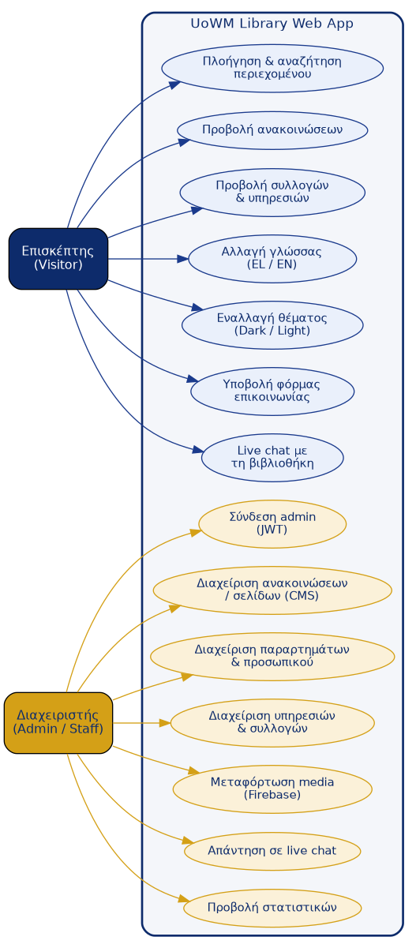
Εικόνα 1. Διάγραμμα περιπτώσεων χρήσης της πλατφόρμας UoWM Library.

4.2 Διάγραμμα Συστατικών (Component)
Δείχνει τα συστατικά κάθε επιπέδου και τις διεπαφές μεταξύ τους: τον δημόσιο ιστότοπο, τον πίνακα διαχείρισης, το FastAPI backend, τη βάση MongoDB και την αποθήκευση Firebase.
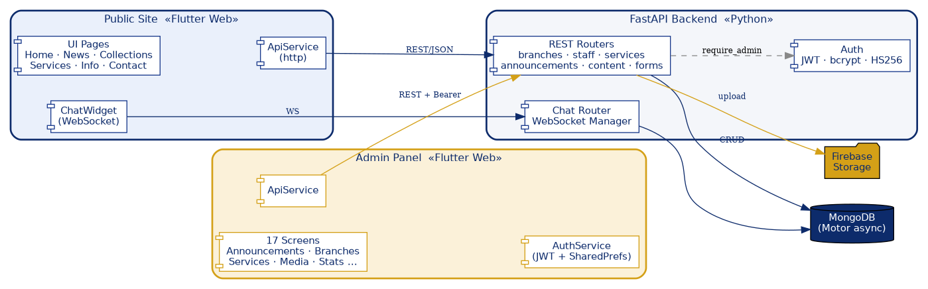
Εικόνα 2. Διάγραμμα συστατικών — τριεπίπεδη αρχιτεκτονική.

4.3 Διάγραμμα Ανάπτυξης (Deployment)
Παρουσιάζει την κατανομή των συστατικών σε κόμβους: τον φυλλομετρητή του χρήστη, τον εξυπηρετητή (Ubuntu VM με Uvicorn/FastAPI), τη βάση MongoDB 7.0 και το νέφος Firebase.
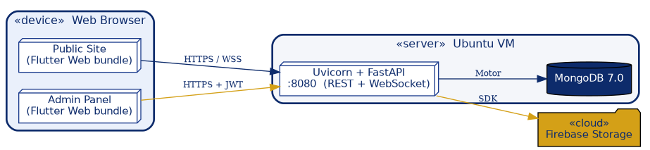
Εικόνα 3. Διάγραμμα ανάπτυξης του συστήματος.

4.4 Διάγραμμα Ακολουθίας — Live Chat (WebSocket)
Περιγράφει τη ροή μηνυμάτων της ζωντανής συνομιλίας: ο επισκέπτης ξεκινά συνεδρία, συνδέεται μέσω WebSocket, το backend αποθηκεύει το μήνυμα στη MongoDB και το προωθεί στον διαχειριστή· η απάντηση ακολουθεί την αντίστροφη διαδρομή.
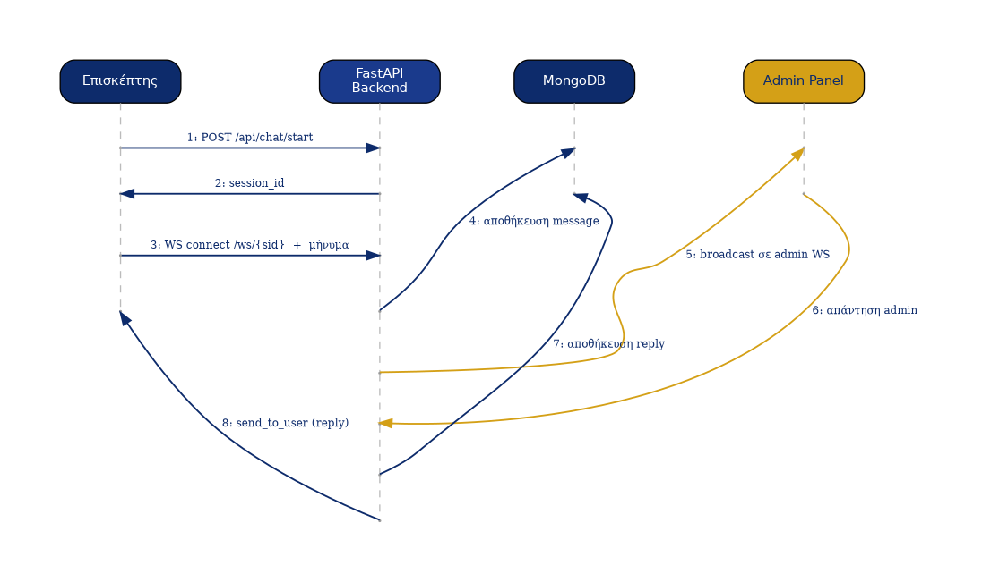
Εικόνα 4. Διάγραμμα ακολουθίας για τη ζωντανή συνομιλία.

5. Επιλογή Συνεισφοράς & Προτοποριακά Στοιχεία

5.1 Η συνεισφορά της ομάδας
Η συνεισφορά εμπίπτει ταυτόχρονα σε όλους τους αποδεκτούς τύπους της εκφώνησης — νέο feature, βελτίωση λειτουργίας, refactoring και test coverage — καθώς μετασχηματίζει το αρχικό demo σε πλήρες σύστημα:
- Νέο feature: δίγλωσσο CMS, ζωντανή συνομιλία WebSocket, αυθεντικοποίηση JWT, πίνακας διαχείρισης 17 οθονών, μεταφόρτωση media.
- Βελτίωση λειτουργίας: μετάβαση από τοπική in-memory αποθήκευση σε πραγματική επιμονή δεδομένων με MongoDB και REST API.
- Refactoring: επανασχεδίαση από εφαρμογή ενός επιπέδου (mobile-only) σε καθαρή τριεπίπεδη αρχιτεκτονική με διαχωρισμό ευθυνών.
- Test coverage: widget tests στο frontend και επαλήθευση των endpoints του backend.

5.2 Αιτιολόγηση
Στη φάση σχεδιασμού (Ορόσημο 5) εξετάστηκε η ενσωμάτωση με το Koha OPAC API για άντληση πραγματικών βιβλιογραφικών δεδομένων. Κατά την υλοποίηση, η ομάδα κατέληξε σε ένα δικό της backend (FastAPI + MongoDB): η λύση αυτή δίνει πλήρη έλεγχο στο δίγλωσσο περιεχόμενο, επιτρέπει διαχείριση μέσω admin panel και αποδεσμεύει το έργο από εξωτερική υποδομή Koha. Έτσι η εφαρμογή παραμένει αυτόνομη, ασφαλής και άμεσα επεκτάσιμη — κατάλληλη ως πραγματικός ιστότοπος ακαδημαϊκής βιβλιοθήκης.

5.3 Τι προτοποριακό προσφέρει σε σχέση με το book-library
Ο παρακάτω πίνακας συγκρίνει το αρχικό έργο με την υλοποίηση της ομάδας και αναδεικνύει την προστιθέμενη αξία.
Διάσταση | devrnt/book-library | UoWM Library (ομάδα)
Πλατφόρμα | Mobile app (Android/iOS) | Δημόσιο web + admin web
Αρχιτεκτονική | Ένα επίπεδο, mobile-only | Τριεπίπεδη full-stack
Backend | Κανένα | FastAPI (REST + WebSocket)
Αποθήκευση | In-memory (πτητική) | MongoDB + Firebase Storage
Αυθεντικοποίηση | Καμία | JWT (bcrypt, HS256, ρόλοι)
Διγλωσσία | Όχι | EL/EN σε επίπεδο δεδομένων (BiText)
Real-time | Όχι | Live chat μέσω WebSocket
Διαχείριση περιεχ. | Στατικό demo | CMS με 17 οθόνες admin
Media | Τοπικά assets | Μεταφόρτωση & διαχείριση (Firebase)
Τεκμηρίωση API | — | Αυτόματο OpenAPI / Swagger UI
Έκδοση τεχνολογίας | Flutter 1.7.8 (2019) | Σύγχρονο Flutter / Dart 3 (null-safety)
Συνοπτικά, η ομάδα μετέτρεψε μια επίδειξη του προτύπου Provider σε μια λειτουργική, ασφαλή και δίγλωσση πλατφόρμα βιβλιοθήκης με διαχείριση περιεχομένου και επικοινωνία σε πραγματικό χρόνο — στοιχεία που απουσιάζουν εντελώς από το αρχικό έργο.

6. Διαδικασίες Testing
Ο έλεγχος καλύπτει και τα δύο επίπεδα της εφαρμογής:

Frontend (Flutter)
- Widget tests (test/widget_test.dart) για επαλήθευση απόδοσης και αλληλεπίδρασης βασικών widgets και των δύο εφαρμογών.
- Manual / integration έλεγχος των ροών: εναλλαγή γλώσσας, εναλλαγή θέματος, σελιδοποίηση ανακοινώσεων, υποβολή φόρμας, live chat.

Backend (FastAPI)
- Έλεγχος endpoints μέσω του ενσωματωμένου Swagger UI (/docs) — δημόσια GET και προστατευμένα POST/PUT/DELETE.
- Έλεγχος αυθεντικοποίησης: επιβεβαίωση ότι τα προστατευμένα endpoints απορρίπτουν αιτήματα χωρίς έγκυρο token (401/403).
- Bug reproduction: καταγραφή και αναπαραγωγή σφαλμάτων (π.χ. CORS, αναντιστοιχία base URL) πριν τη διόρθωση.
Εντολές εκτέλεσης ελέγχων:
flutter test # widget tests (frontend) uvicorn main:app --reload # τοπικό backend + Swagger στο /docs

7. Δυσκολίες

Διγλωσσία σε επίπεδο δεδομένων
Η υποστήριξη EL/EN δεν περιορίστηκε σε μεταφράσεις UI· απαίτησε σχεδιασμό του μοντέλου BiText {el, en} σε κάθε πεδίο περιεχομένου και συνεπή χειρισμό σε frontend και backend.

WebSocket live chat
Η διαχείριση πολλαπλών ταυτόχρονων συνεδριών (χρήστες + διαχειριστές) μέσω ενός in-memory ConnectionManager, με ταυτόχρονη αποθήκευση ιστορικού στη MongoDB, ήταν το πιο σύνθετο κομμάτι.

Αυθεντικοποίηση & ασφάλεια
Σωστή ρύθμιση JWT (έκδοση/επαλήθευση token), hashing με bcrypt και προστασία μόνο των endpoints εγγραφής χωρίς να επηρεάζεται η δημόσια ανάγνωση.

CORS & ρυθμίσεις δικτύου
Η επικοινωνία Flutter Web ↔ FastAPI απαίτησε σωστό CORS και ευθυγράμμιση του base URL μεταξύ δημόσιου site, admin panel και backend.

Μετάβαση από τον αρχικό σχεδιασμό
Η εγκατάλειψη της ενσωμάτωσης Koha υπέρ ενός custom backend απαίτησε επανασχεδίαση των ροών δεδομένων, αλλά οδήγησε σε πιο αυτόνομο και ελεγχόμενο σύστημα.

8. Οργάνωση GitHub & Συμπεράσματα

8.1 Πρακτικές GitHub
- Fork του έργου βάσης και ξεχωριστά feature branches ανά λειτουργία.
- Issues για παρακολούθηση εργασιών και bugs, σύνδεση με τα ορόσημα (milestones) της εκφώνησης.
- Περιγραφικά commits και τεκμηριωμένα pull requests με code review μεταξύ των μελών.
- README ανά υποσύστημα (libraryuowm, libraryuowmadmin, uowm_api) ως ζωντανή τεκμηρίωση.

8.2 Συμπεράσματα (Lessons learned)
Η εργασία έδειξε έμπρακτα πώς ένα μικρό open-source demo μπορεί να αποτελέσει αφετηρία για ένα πραγματικό, πολυεπίπεδο σύστημα. Η ομάδα εφάρμοσε όλο τον κύκλο ζωής λογισμικού — από την ανάλυση απαιτήσεων και τη μοντελοποίηση UML έως την υλοποίηση, τον έλεγχο και τη συνεργατική ανάπτυξη μέσω GitHub — αποκτώντας εμπειρία σε αρχιτεκτονική full-stack, ασφάλεια, διεθνοποίηση και επικοινωνία σε πραγματικό χρόνο.
Σύνδεσμοι: Repository ομάδας · Έργο βάσης

